附件4

考生防疫须知

一、考生应提前自觉扫码“通信大数据行程卡”，如实提交14天内行程信息，申报“云南健康码”，并在各个招聘环节（考试、资格复审）入场处向工作人员提交一份本人真实有效、页面清晰的纸质“通信大数据行程卡”和“云南健康码”，否则不能入场。
二、考生进入各个招聘环节（考试、资格复审）时须进行体温测量，体温<37.3℃。考生参加考试时须配合考点做好疫情防控工作，其中：“云南健康码”和“通信大数据行程卡”为绿码的考生，现场测量体温正常（<37.3℃）可正常参加考试；“云南健康码”为黄码、“通信大数据行程卡”显示来自国内中风险地区和思茅区以外的考生，需提供考试前3天内有效的新冠病毒核酸检测阴性检测报告原件或出示“健康码”新冠病毒核酸检测阴性信息，现场测量体温正常（<37.3℃）可参加考试，未提供报告或证明的考生不得进入考点。近一个月内有境外旅居史的考生，需提供14天有效的集中医学隔离观察和7天有效居家隔离观察证明、考试前3天内有效的新冠病毒核酸检测阴性检测报告原件或出示“健康码”新冠病毒核酸检测阴性信息，现场测量体温正常（<37.3℃）可参加考试，未提供报告或证明的考生不得进入考点。“云南健康码”为红码的考生不得进入考点。
三、考生应做好自我防护，考试前主动减少外出和不必要的聚集、人员接触，在考前一周至面试结束后期间内，应避免离开考点所在地区，尤其应避免跨省流动、到中高风险地区，导致健康码异常，为正常参与后续招聘流程带来不便。
四、考生须自备一次性医用口罩，乘坐公共交通工具和在各个招聘环节（考试、资格复审）过程中须全程佩戴一次性医用口罩，除需验明身份时方可摘下口罩；严禁扎堆交流、聚集等待等，注意保持社交距离；发现自身或他人发热、咳嗽、乏力等症状，立即向工作人员报告。
五、考试期间，自觉遵守考场秩序，服从现场工作人员安排。
六、对瞒报、谎报人员依法追究有关责任。请考生在参加各环节考试招聘前，严格按要求做好防控措施。
七、在招聘考试过程中，将按照疫情防控的最新要求落实防控措施，必要时将对有关工作安排进行调整，敬请广大报考人员给予支持和配合。

附件：1.通信大数据行程卡
2.云南健康码

附件1：通信大数据行程卡

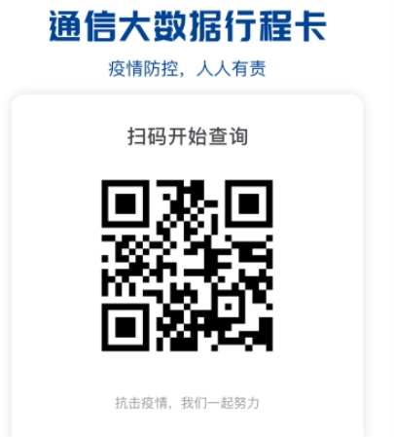

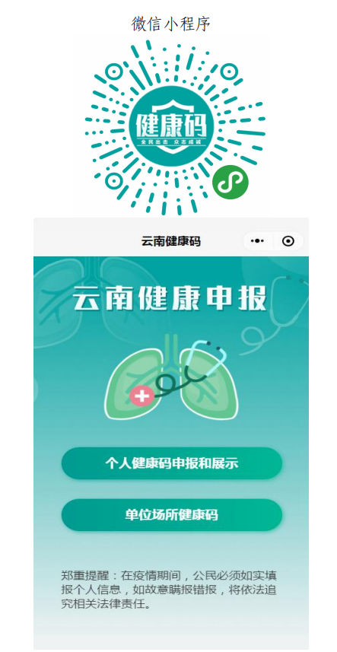
附件2：云南健康码

